САНКТ-ПЕТЕРБУРГСКИЙ НАЦИОНАЛЬНЫЙ
ИССЛЕДРОВАТЕЛЬСКИЙ
УНИВЕРСИТЕТ ИТМО
Факультет программной инженерии и компьютерной техники
Направление подготовки 09.03.04 Программная инженерия
Дисциплина «Базы Данных»

Отчет
По лабораторной работе №2
Вариант 98432

Студент
Хижниченко Мария Александроана
Практик
Карапетян Эрик Акопович
Лектор
Николаев Владимир Вячеславович

Санкт-Петербург, 2024 г.

Оглавление
Задание 3
Реализация запросов на SQL: 3
Вывод 3

Задание
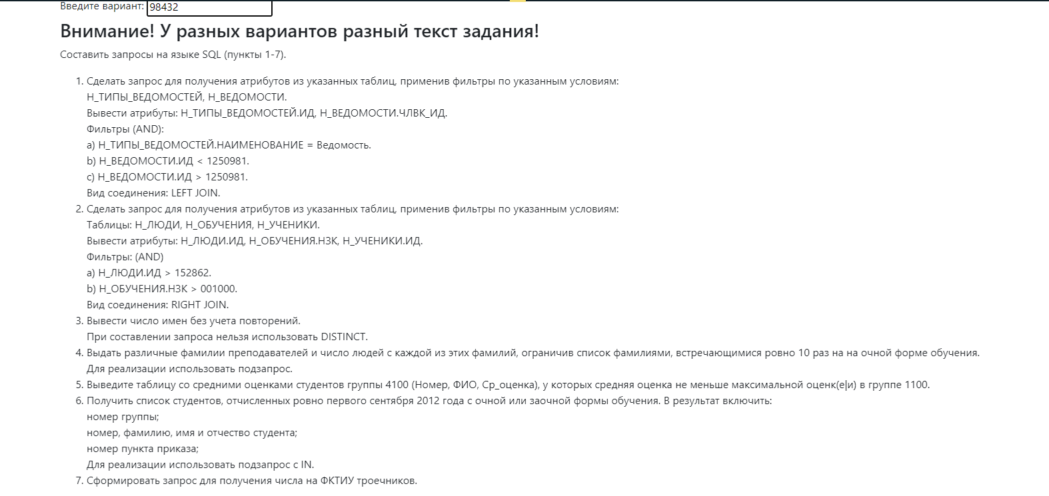

Реализация запросов на SQL
Sсript
https://github.com/khizhmsh/itmo/blob/main/%D0%B1%D0%B42.sql

Вывод
Во время выполнения лабораторной работы я научилась создавать сложные межтабличные запросы в SQL и работать с HAVING, GROUP BY, JOIN и тд.

